Министерство цифрового развития, связи и массовых коммуникаций
Российской Федерации
Ордена Трудового Красного Знамени федеральное государственное бюджетное образовательное учреждение высшего образования
«Московский технический университет связи и информатики»
_____________________________________________________________
Кафедра Математическая кибернетика и информационные технологии

ЛАБОРАТОРНАЯ РАБОТА №7
по дисциплине
Прикладные информационные систем
на тему:
«Изучение основ JavaScript, создание простейших функций и
использование базовых операторов»

Выполнил:
студент(ка) Салтыков Д.А.
(Ф.И.О.)
группа ЗБСТ2256

Проверил:
Сергеев А.Е.
(Ф.И.О.)

Оценка

Дата

Цель работы:
Освоить основы языка JavaScript, изучить создание простейших функций и работу с базовыми операторами, а также получить навыки взаимодействия с элементами DOM для изменения содержимого web-страницы без её перезагрузки.

Задачи:
- Подключить JavaScript-файл к главной странице проекта и проверить его загрузку в браузере.
- Создать JavaScript-скрипт со структурой данных о студентах, аналогичной ранее реализованной на Python.
- Реализовать функции форматированного вывода данных и обработки массива студентов средствами JavaScript.
- Написать функцию фильтрации студентов по группе.
- Добавить на страницу архива кнопку сворачивания информации для каждой статьи.
- Реализовать обработчик события click, который скрывает и повторно показывает информацию о статье.
- Изменить текст кнопки в зависимости от состояния блока: «свернуть» или «развернуть».
- Освоить базовые приёмы работы с DOM: поиск элементов по классу, добавление обработчиков и изменение CSS-свойств через JavaScript.

Ход выполнения работы:
В ходе выполнения лабораторной работы был подключён первый JavaScript-файл к странице архива статей. После проверки его загрузки в браузере был создан учебный скрипт, содержащий массив студентов и функции для форматированного вывода информации в консоль. Дополнительно была реализована функция фильтрации студентов по группе, что позволило закрепить работу с массивами, функциями, циклами и условиями в JavaScript. Демонстрация работы скрипта представлена на рисунке 1.

helloworld.js:
const groupmates = [
{
name: "Данила",
group: "720-2",
age: 22,
marks: [2, 4, 3, 3, 5]
},
{
name: "Анна",
group: "720-1",
age: 34,
marks: [5, 5, 5, 5, 5]
},
{
name: "Евгений",
group: "720-2",
age: 20,
marks: [4, 3, 4, 4, 4]
},
{
name: "Андрей",
group: "720-3",
age: 42,
marks: [2, 2, 3, 3, 2]
},
{
name: "Светлана",
group: "720-1",
age: 23,
marks: [4, 5, 3, 4, 5]
}
];
function rpad(str, length) {
str = String(str);
while (str.length < length) {
str += " ";
}
return str;
}
function printStudents(students) {
console.log(
rpad("Имя студента", 15),
rpad("Группа", 10),
rpad("Возраст", 10),
rpad("Оценки", 20)
);
for (let i = 0; i < students.length; i++) {
console.log(
rpad(students[i].name, 15),
rpad(students[i].group, 10),
rpad(students[i].age, 10),
rpad(students[i].marks.join(", "), 20)
);
}
console.log("\n");
}
function filterStudentsByGroup(students, groupName) {
const result = [];
for (let i = 0; i < students.length; i++) {
if (students[i].group === groupName) {
result.push(students[i]);
}
}
return result;
}
console.log("Все студенты:");
printStudents(groupmates);
console.log("Студенты группы 912-1:");
printStudents(filterStudentsByGroup(groupmates, "720-1"));

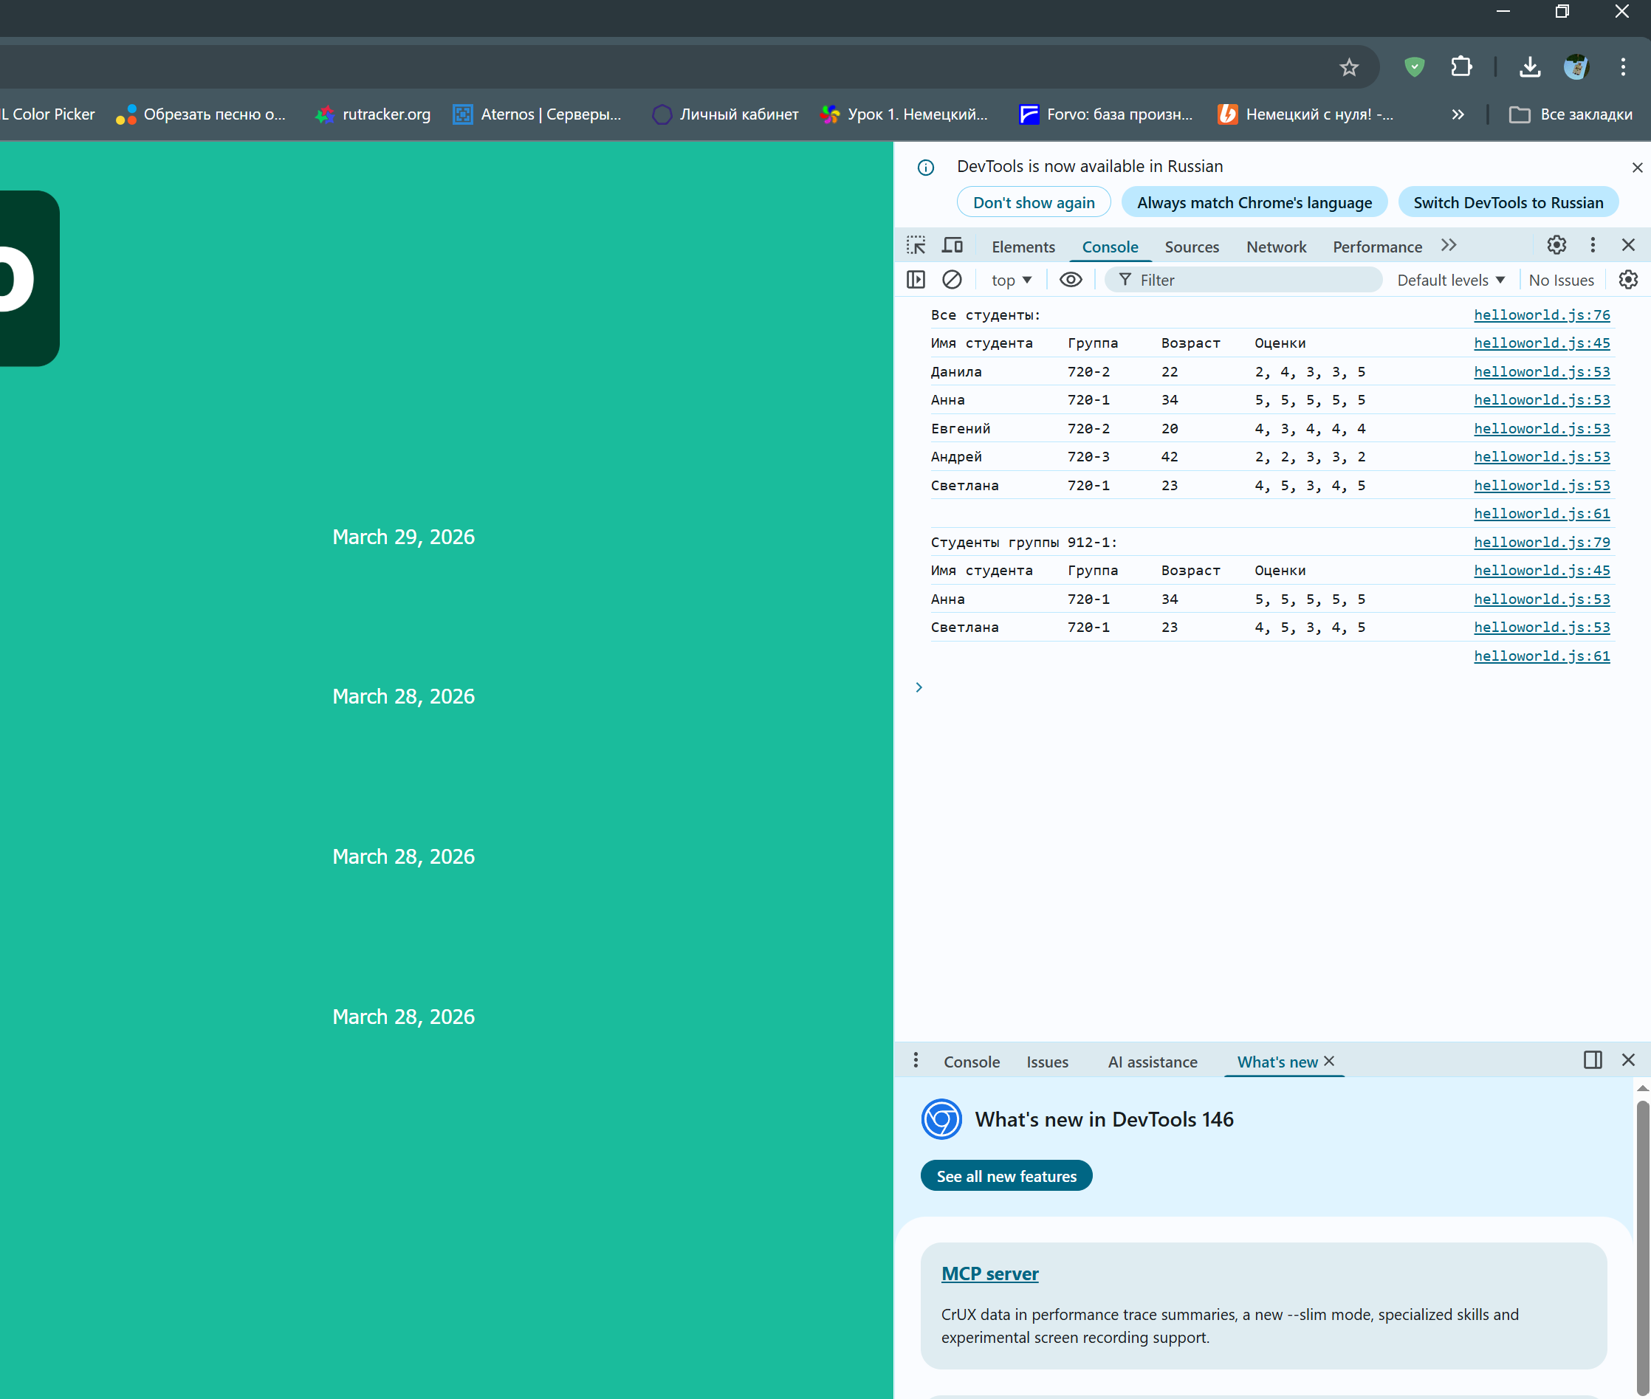
Рисунок 1. Демонстрация работы helloworld.js

На следующем этапе была выполнена работа с DOM. Для каждой статьи на главной странице была добавлена кнопка «свернуть», после чего создан отдельный JavaScript-файл, в котором для всех таких кнопок были назначены обработчики события click. При нажатии на кнопку скрывались имя автора, дата публикации и краткий текст статьи, а текст самой кнопки изменялся на «развернуть». При повторном нажатии скрытая информация снова отображалась.

fold-posts.js:
const foldButtons = document.getElementsByClassName("fold-button");
for (let i = 0; i < foldButtons.length; i++) {
foldButtons[i].addEventListener("click", function (event) {
const button = event.target;
const post = button.parentElement;
const author = post.getElementsByClassName("article-author")[0];
const createdDate = post.getElementsByClassName("article-created-date")[0];
const articleText = post.getElementsByClassName("article-text")[0];
const isFolded = button.classList.contains("folded");
const displayState = isFolded ? "block" : "none";
if (isFolded) {
button.textContent = "свернуть";
button.classList.remove("folded");
} else {
button.textContent = "развернуть";
button.classList.add("folded");
}
author.style.display = displayState;
createdDate.style.display = displayState;
articleText.style.display = displayState;
});
}

На заключительном этапе была проверена работа сценариев в браузере и изучены основные способы поиска элементов по классу, изменения их видимости и хранения текущего состояния через CSS-классы. Демонстрация работы скрипта представлена на рисунке 2.
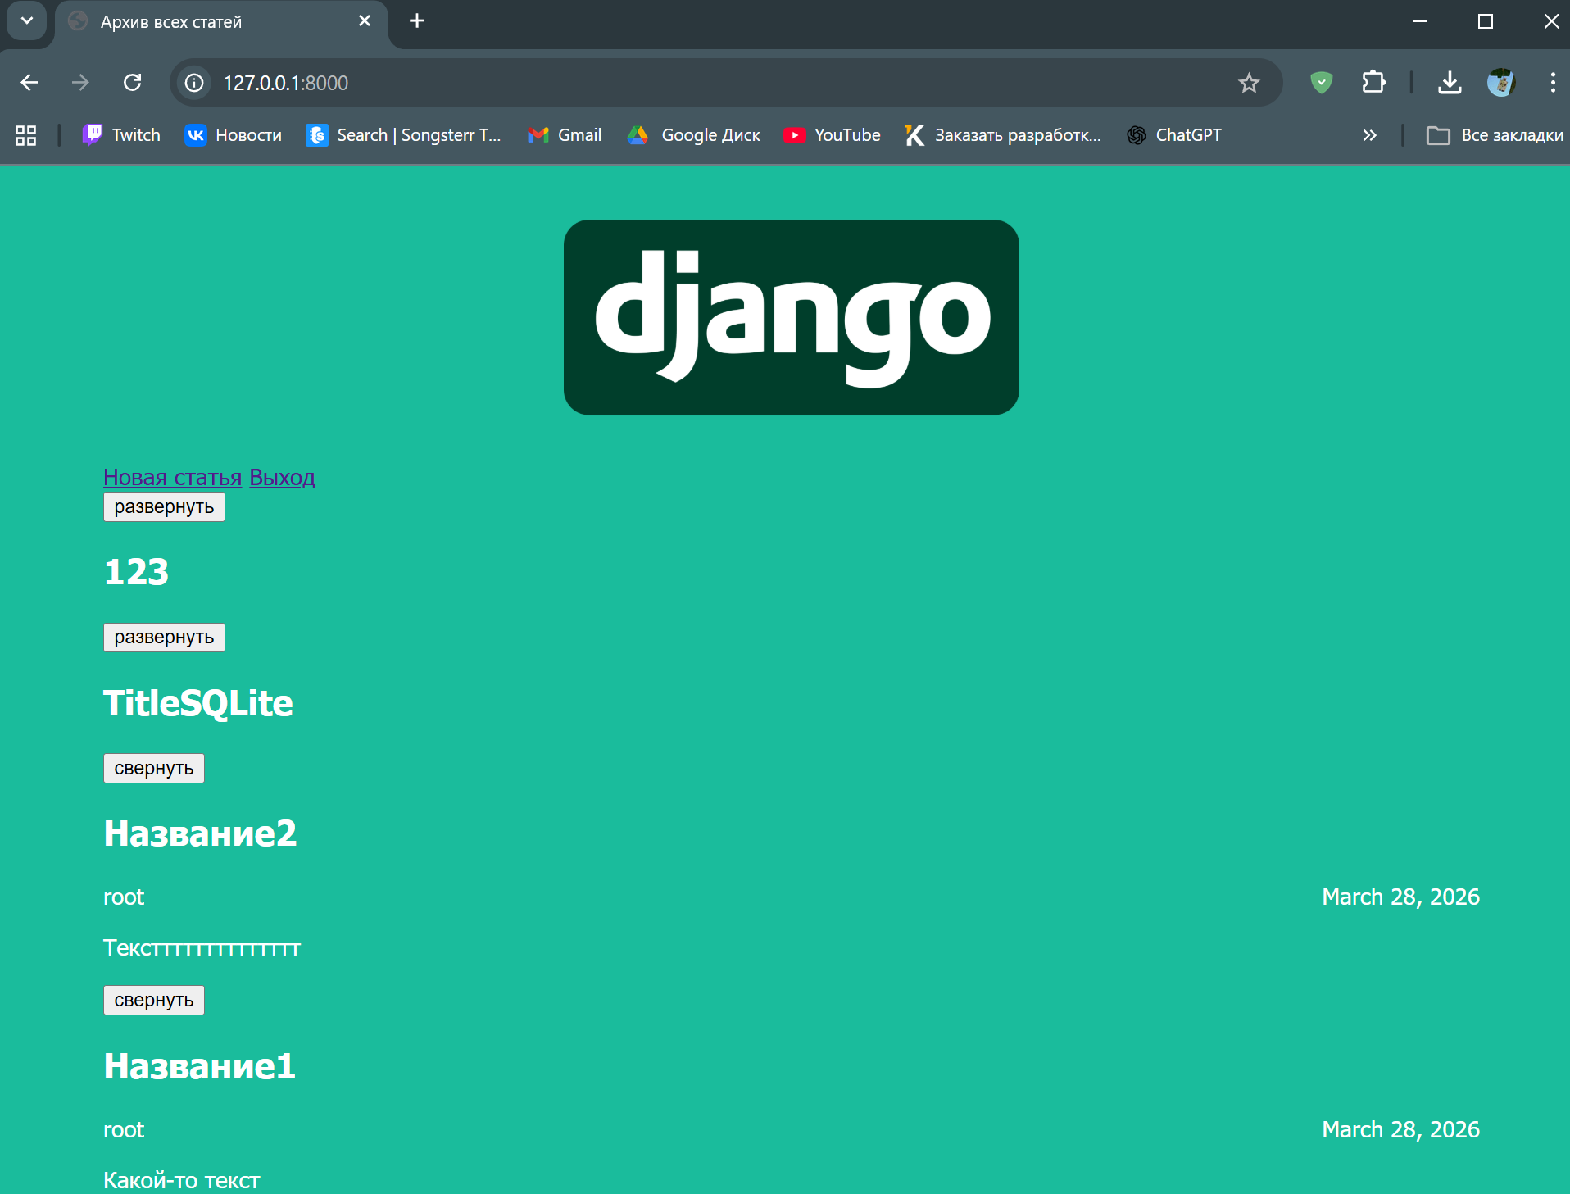
Рисунок 2. Демонстрация работы кнопок «Свернуть» и «Развернуть».

Вывод:
В ходе выполнения лабораторной работы был подключён первый JavaScript-файл к странице архива статей. После проверки его загрузки в браузере был создан учебный скрипт, содержащий массив студентов и функции для форматированного вывода информации в консоль. Дополнительно была реализована функция фильтрации студентов по группе, что позволило закрепить работу с массивами, функциями, циклами и условиями в JavaScript.

